COMMUNIQUÉ DE PRESSE

Würth Elektronik : Digital WE Days – Virtual Conference du 22 au 25 avril
Connaissances d’experts en ligne
Waldenburg (Allemagne), le 26 mars 2024 – Le transfert ciblé d’expertise est un élément fondamental du concept de service de Würth Elektronik. Cela inclut des présentations approfondies d’experts au format numérique : Dans le cadre des Digital WE Days, des experts de Würth Elektronik et de ses partenaires présenteront des sujets importants tels que les systèmes intelligents de puissance et de contrôle, la CEM, l’électromécanique, l’énergie sans fil, l’optoélectronique et les circuits imprimés. L’inscription à l’événement gratuit est désormais ouverte à l’adresse http://www.we-online.com/digital-we-days.
« L’année dernière, plus de 4 300 participants ont profité de nos expertises en ligne », déclare Alexander Gerfer, directeur technique de Würth Elektronik eiSos. « Cela montre que nous sommes dans l’air du temps avec nos Digital WE Days. Nous poursuivons cette année ce concept couronné de succès. »
Du 22 au 25 avril 2024, des experts de Würth Elektronik, Rohde & Schwarz, onsemi, Infineon, Texas Instruments, Cambridge GaN Devices, Silent Solutions, ainsi que Wired & Wireless Technologies, assureront un programme de présentation varié et de haut niveau. Une présentation de 30 minutes est suivie d’une séance interactive de questions-réponses d’environ un quart d’heure, qui permet d’approfondir les connaissances transmises par les experts.
« Nous connaissons les tendances actuelles du marché et de la technologie aussi bien que nos clients », poursuit M. Gerfer. « Sur cette base, nous avons à nouveau mis au point cette année un programme de présentations intéressant et actuel – des spécialistes pour les spécialistes. »
Les inscriptions sont désormais ouvertes
Les Digital WE Days 2024 sont un service gratuit de Würth Elektronik. Toutes les présentations peuvent être réservées individuellement. Les inscriptions sont désormais ouvertes.
Des informations sur le programme des présentations, les différents domaines thématiques et l’inscription sont disponibles à l’adresse suivante :
http://www.we-online.com/digital-we-days

Images disponibles
Les images suivantes peuvent être téléchargées sur Internet pour impression : https://kk.htcm.de/press-releases/wuerth/
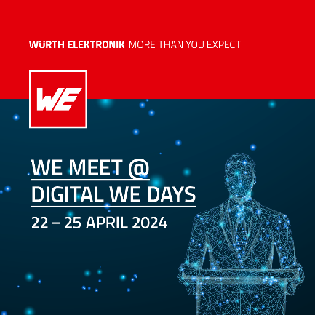Source photo : Würth Elektronik  Digital WE Days – Virtual Conference de Würth Elektronik du 22 au 22 avril | 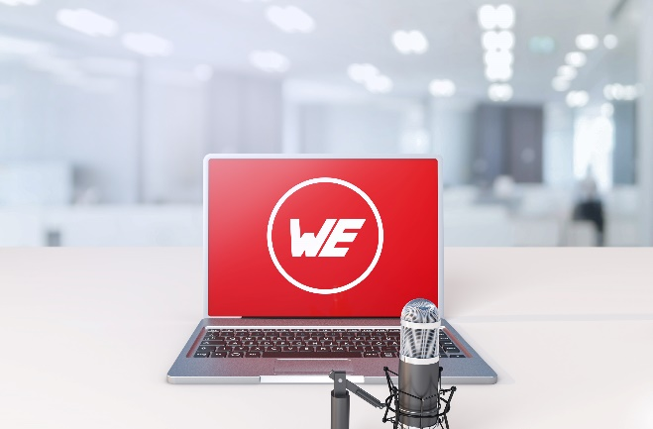  Source photo : Würth Elektronik  Aux Digital WE Days, des experts de Würth Elektronik et de ses entreprises partenaires présenteront des sujets tels que les systèmes intelligents de puissance et de contrôle, la CEM, l’électromécanique, l’énergie sans fil, l’optoélectronique et les circuits imprimés.

À propos du groupe Würth Elektronik eiSos
Le groupe Würth Elektronik eiSos est un fabricant de composants électroniques et électromécaniques pour l'industrie électronique et un facilitateur technologique pour des solutions électroniques pionnières. Würth Elektronik eiSos est l'un des plus grands fabricants européens de composants passifs et est actif dans 50 pays. Les sites de production situés en Europe, en Asie et en Amérique du Nord fournissent un nombre croissant de clients dans le monde entier.
La gamme de produits comprend : composants CEM, inductances, transformateurs, composants RF, varistances, condensateurs, résistances, quartz et oscillateurs, modules de puissance, bobines pour le transfert de puissance sans fils, diodes électroluminescentes, modules radio, connecteurs, Composants pour alimentations, switchs, boutons-poussoirs, plots de connexion de puissance, porte-fusibles, capteurs et solutions pour la transmission de données sans fils. La gamme est complétée par des solutions personnalisées.

L'orientation service inégalée de la société se caractérise par la disponibilité de tous les composants du catalogue en stock sans quantité minimum de commande, des échantillons gratuits et une assistance étendue via un personnel technico-commercial et des outils de sélection.
Würth Elektronik fait partie du groupe Würth, leader mondial sur le marché des techniques d'assemblage et de fixation. La société emploie 7900 personnes et a réalisé un chiffre d'affaires de 1,24 milliard d’euros en 2023.
Würth Elektronik : more than you expect !
Plus amples informations sur le site www.we-online.com
Autres informations :  Würth Elektronik France  Romain Méjean  1861, Avenue Henri Schneider  CS 70029  69881 Meyzieu Cedex  France  Mob : +33 6 75 28 45 24  Courriel :  romain.mejean@we-online.com  www.we-online.com | Contact presse :  HighTech communications GmbH  Brigitte Basilio  Brunhamstrasse 21  81249 München  Allemagne  Tél : +49 89 500778-20  Courriel :  b.basilio@htcm.de  www.htcm.de

